**  
One Man Army**

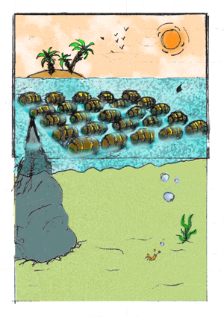

Push’Em All

Game Design Document

Avant-propos 5

Objectif du présent document 5

Historique des versions 5

Licence 5

Présentation générale 6

Fiche du jeu 6

Concept 6

Gameplay 7

Le plateau 7

Les pions 7

Les cartes spéciales 8

Déroulement d'une partie 8

Exemple de partie 8

Modes de jeu 9

Solo 9

Multi joueurs 9

Cartes spéciales 10

Utilisation 10

Les différents types de cartes 10

Les cartes à action immédiate sans choix 10

Sleep time 10

Esquive 10

Rejouer 11

Les cartes à action immédiate avec choix 11

Saut 11

Les cartes à retardement avec choix 11

Shinigami 11

Bombe 11

Propagande 11

Echange 12

Freeze 12

Abysse 12

Les cartes à retardement sans choix 12

Reverse 12

L’Intelligence Artificielle 13

Overview 13

Entrée 13

Sortie 13

Comportement 13

Interface utilisateur 14

Overview 14

Introduction 14

Menu principal 14

Fonction 14

Représentation 15

Description 15

Commandes 16

Crédits 16

Fonction 16

Représentation 16

Description 16

Commandes 16

Quitter 17

Fonction 17

Représentation 17

Description 17

Commandes 17

Paramètres de la partie 17

Fonction 17

Représentation 18

Description 18

Créer une partie 19

Rejoindre une partie 20

Commandes 21

Jeu 22

Fonction 22

Représentation 22

Description 22

Choix des cartes 22

Jouer 23

Commandes 24

Menu in game 25

Fonction 25

Représentation 25

Description 25

Commandes 26

Charte graphique 27

Overview 27

L'atmosphère 27

La police d'écriture 27

Le jeu de couleurs 27

La vue 27

La caméra 27

Thème : Bataille en mer 28

Le décor 28

Le plateau 28

Les pions 28

Exemple de rendu 29

Les cartes 29

Dos des cartes 29

Face interne 29

# Avant-propos

## Objectif du présent document

Ce **game design document**vise à définir précisément la nature du jeu **Push’Em All**. Ce document doit donc définir le concept du jeu, son univers, ses règles, ses exigences, ses moyens, ses ressources, etc.

## Historique des versions

Le tableau suivant retrace l’historique du document :

|  |  |  |  |
| --- | --- | --- | --- |
| Auteur | Date | Version | Changements |
| Houssem Achouri  Jennifer Deslandes | 16/08/08 | 1.0 | Version initiale : copie du wiki http://onemanarmy.free.fr/wiki/ |
| Houssem Achouri | 24/08/08 | 1.1 | Réécriture de la partie Intelligence Artificielle |
|  |  |  |  |

## Licence

Cette création est mise à disposition selon le contrat **Creative Commons Paternité-Pas d'Utilisation Commerciale-Partage des Conditions Initiales à l'Identique 2.0** France License, disponible en ligne à l’adresse suivante : http://creativecommons.org/licenses/by-nc-sa/2.0/fr/

# Présentation générale

## Fiche du jeu

* **Nom :** Push'Em All (Poussez-les tous)
* **Type :** Jeu de plateau
* **Nombre de joueurs :** 1 ou 2 joueur(s) en réseau
* **Plateforme :** Nintendo DS
* **Public :** Tout âge

## Concept

**Push'Em All** est un jeu de stratégie/plateau où deux adversaires s'affrontent au tour par tour.

Chaque joueur prend le contrôle d'un ensemble de pions. A chaque tour, le joueur indique une direction à ses pions qui se déplacent alors en poussant tous les pions se trouvant sur leur chemin, amis ou ennemis. Les pions poussés à l'extérieur du plateau sont éliminés.

Des cartes spéciales affectant le cours du jeu sont disponibles.

Une partie est terminée lorsqu'il ne reste plus que des pions d'une seule équipe sur le plateau.

**But du jeu :** être la dernière équipe restante sur le plateau.

# Gameplay

**Push'Em All** étant un jeu de plateau, nous avons à disposition au début de toute partie :

* Un plateau carré de N*N cases
* Un certain nombre de pions pour chacune des deux équipes. A priori chaque équipe disposera de P = (N*N)/2 pions, N devra donc être pair afin que chaque équipe dispose d'un nombre égal de pions.
* Un certain nombre de cartes choisies préalablement par chacun des deux adversaires

## Le plateau

Le plateau est un plateau de jeu classique tel que celui des échecs. Il est carré est comprend N*N cases.

Une case peut être dans un de ces états :

* Libre : la case peut être franchie par un pion
* Occupée : un pion occupe la case
* Détruite : si un pion arrive dessus, il est éliminé

De plus, si une rangée de cases (ligne ou colonne) ne contient plus aucun pion, toutes les cases appartenant à cette rangée sont automatiquement détruites.

## Les pions

Les pions sont... de simples pions. En début de partie, ils sont disposés aléatoirement sur le plateau. A chaque tour le joueur doit les faire avancer dans l'une des directions cardinales (NORD, EST, SUD, OUEST). Il ne peut contrôler chaque pion séparément, un seul déplacement est choisi par tour et tous les pions effectuent ce déplacement.

* Chaque pion actif (appartenant à l'équipe qui à le tour) se déplace donc d'une case dans la direction choisie par le joueur. On a ainsi trois cas de figure :
* La case cible contient un pion inactif (appartenant à l'équipe adverse) : celui-ci se fait pousser sur la case suivante
* La case contient un bloc inamovible : le pion reste sur sa case et est considéré comme étant un bloc inamovible.
* La case est détruite : le pion est éliminé de la partie
* Il n'y a pas de case (bord du plateau) : le pion est éliminé de la partie

Si un pion inactif se fait pousser, il obéit aux mêmes règles que les pions actifs.

## Les cartes spéciales

Chaque joueur a à disposition un certain nombre de cartes spéciales pouvant affecter le cours normal du jeu.

Voir section Cartes spéciales.

## Déroulement d'une partie

Le diagramme suivant explicite le déroulement d'une partie

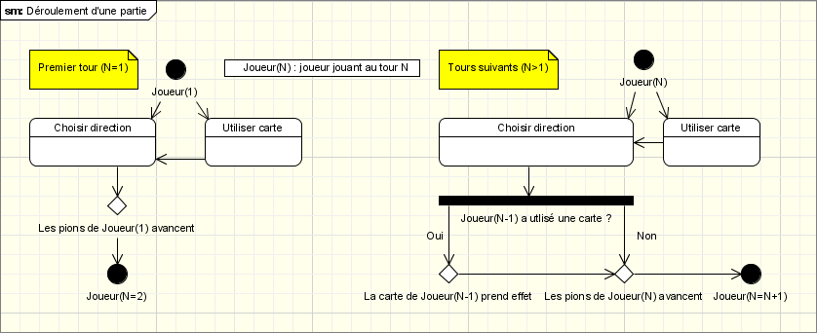

La partie se poursuit jusqu'à ce qu'il ne reste plus que des pions d'une seule équipe sur le plateau. Cette équipe est donc déclarée vainqueur de la partie.

### Exemple de partie

Voici un exemple de déroulement d'une partie basique, sans utilisation de cartes spéciales, sur un plateau de taille réduite (4x4):

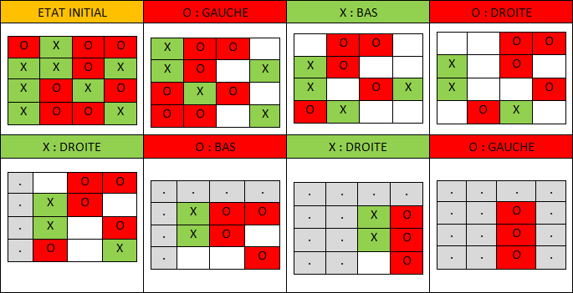

Signification des couleurs des cases :

* Blanche : case libre
* Rouge : case occupé par un pion de l'équipe rouge -> O
* Vert : case occupé par un pion de l'équipe verte -> X
* Gris : case détruite

L'équipe rouge gagne donc cette partie.

## Modes de jeu

Deux modes de jeu sont possibles. Néanmoins le gameplay devra paraître semblable aux yeux du joueur quel que soit le mode choisi.

### Solo

Ce mode correspond à un jeu contre l'IA. Voir la section L’Intelligence Artificielle.

### Multi joueurs

Ce mode correspond au jeu en réseau entre deux adversaires humains.

# Cartes spéciales

## Utilisation

Les cartes permettent au joueur d'affecter le déroulement linéaire de la partie.

Pour cela elles peuvent modifier :

* la configuration du plateau
* la manière de jouer.

Ces cartes se classent en deux catégories :

1. Les cartes à action immédiate i.e. qui prennent effet au tour actuel
2. Les cartes à retardement i.e. qui prennent effet au tour suivant

## Les différents types de cartes

Il y a différents types de cartes :

* les cartes à action immédiate ou à retardement
* les cartes qui nécessitent un champ d'application ou non

Il y a donc en tout quatre différents types de cartes.

## Les cartes à action immédiate sans choix

### Sleep time

|  |  |
| --- | --- |
| Résumé | Passer son tour. |
| Description | Le joueur qui choisit cette carte n'a pas à choisir de direction à donner à ses pions. Ceux-ci ne bougeront pas et la main est donnée à l'adversaire. |
| Action requise | Aucune |
| Représentation | Un pion qui dort : ZzzZZz |

### Esquive

|  |  |
| --- | --- |
| Résumé | Stopper l'action de l'adversaire. |
| Description | Le joueur qui pose cette carte peut ensuite avancer ses pions. Toute action censée affecter le cours du plateau est annulée. Autrement dit, si l'adversaire a utilisé une carte à retardement au tour précédent, l'action de celle-ci est annulée. |
| Action requise | Aucune |
| Représentation | * Un bouclier ou un pion armé d'un bouclier * Une carte qui explose |

### Rejouer

|  |  |
| --- | --- |
| Résumé | Passer le tour de l'adversaire. |
| Description | Cette carte permet de passer le tour de l'adversaire. Le joueur qui utilise cette carte peut donc :   * donner deux directions à ses pions * choisir une autre carte |
| Action requise | Choisir de nouveau une direction. |
| Représentation | Un singe armé de deux noix de coco. |

## Les cartes à action immédiate avec choix

### Saut

|  |  |
| --- | --- |
| Résumé | Faire avancer de deux cases un pion. |
| Description | Lorsque le joueur choisit cette carte et un pion allié à affecter, il donne une direction à ses pions. Le pion choisit se déplacera de deux cases et poussera de deux cases les pions qui sont devant. Le reste des pions ne se déplace que d'une seule case. |
| Action requise | Choisir le pion qui avancera de 2 cases |
| Représentation | Un pion sur un sauteur |

## Les cartes à retardement avec choix

### Shinigami

|  |  |
| --- | --- |
| Résumé | Tuer un adversaire. |
| Description | Le joueur qui utilise cette carte supprime le pion adverse de son choix. |
| Action requise | Choisir le pion adverse à éliminer |
| Représentation | Une tête de mort |

### Bombe

|  |  |
| --- | --- |
| Résumé | Supprimer une rangée. |
| Description | Le joueur qui utilise cette carte choisit sur le plateau une ligne ou une colonne à affecter. Cette carte élimine tous les pions sur une même ligne ou colonne.  Note : les cases du plateau ne sont en aucun cas affectées par cette carte. |
| Action requise | Choisir la rangée de pions à éliminer |
| Représentation | * Une bombe prête à exploser * Un pion qui tient une grenade/bombe |

### Propagande

|  |  |
| --- | --- |
| Résumé | Convertir un adversaire. |
| Description | Le joueur qui utilise cette carte peut choisir le pion adverse qui devient pion allié. |
| Action requise | Choisir le pion adverse à convertir |
| Représentation | un pion habillé en moine |

### Echange

|  |  |
| --- | --- |
| Résumé | Echanger les places d'un allié et d'un adversaire. |
| Description | Le joueur qui pose cette carte choisit deux pions (un allié, un adversaire) sur le plateau. Ces deux pions échangent alors de place. |
| Action requise | Choisir un pion allié et un pion adverse |
| Représentation | deux flèches qui vont chacune dans un sens, et forment un cercle |

### Freeze

|  |  |
| --- | --- |
| Résumé | Transformer un adversaire en bloc. |
| Description | Cette carte permet de transformer un des pions adverses en un bloc inamovible. Le pion est choisi par le joueur avant de choisir une direction. |
| Action requise | Choisir le pion adverse à geler |
| Représentation | un pion statue |

### Abysse

|  |  |
| --- | --- |
| Résumé | Détruire une case. |
| Description | Le joueur qui utilise cette carte choisit une case du plateau à affecter, celle-ci doit être libre.  Au tour suivant, la case choisie sera détruite. Si un pion se trouve dessus, il est éliminé (allié ou adversaire). Si un pion est poussé sur cette case il est éliminé. La destruction de la case est définitive. |
| Action requise | Choisir la case à supprimer : celle-ci doit être libre |
| Représentation | * Un tourbillon dans l'eau |

## Les cartes à retardement sans choix

### Reverse

|  |  |
| --- | --- |
| Résumé | Inverser le sens de déplacement de l'adversaire. |
| Description | Lorsque le joueur pose cette carte, le sens de déplacement des pions adverses est modifié au tour suivant :   * S'il allait vers la droite (respectivement la gauche), il ira à gauche (respectivement à droite). * S'il montait (respectivement descendait), il descendra (respectivement montera). |
| Action requise | Aucune |
| Représentation | Un pion étourdi |

# L’Intelligence Artificielle

## Overview

L'intelligence artificielle intervient lorsque le joueur joue en mode solo. Il doit alors affronter l'ordinateur.

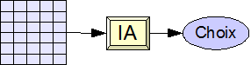

L'IA détermine à partir d'une configuration donnée du jeu, un choix à faire.

### Entrée

Le module d'IA prend donc en entrée un plateau de jeu dans un état donné, qu'on appellera *plateau initial*.

### Sortie

En sortie on se retrouve avec un *choix* représentant l'une de ces 3 possibilités :

* une direction
* une direction et une carte
* une carte

Une carte correspond à :

* une carte de la main de l'IA
* et, si besoin, d'une sélection (un pion, une rangée...).

## Comportement

L’IA doit donc faire un choix en prenant en compte l’état du plateau ainsi que les différentes cartes dont elle dispose. Ce choix peut être déterminé par le comportement de l’IA. Ainsi une IA pourra avoir plusieurs caractères.

Une IA agressive cherchera à provoquer un maximum de pertes pour l’adversaire sans trop se soucier de ses propres pertes.  
A contrario, une IA défensive cherchera plutôt à minimiser ses propres pertes.

Le meilleur choix pour une IA dépendra donc fortement de son comportement. Durant une partie le comportement de l’IA sera choisi aléatoirement en début de jeu, puis au fil des tours l’IA aura *tendance* à se comporter suivant ce comportement mais pourra également avoir des comportements différents de temps à autre.

# Interface utilisateur

Cette section décrit de manière approfondie les différents écrans du jeu.

## Overview

Voici un diagramme présentant les différents écrans du programme ainsi que leur enchainement :

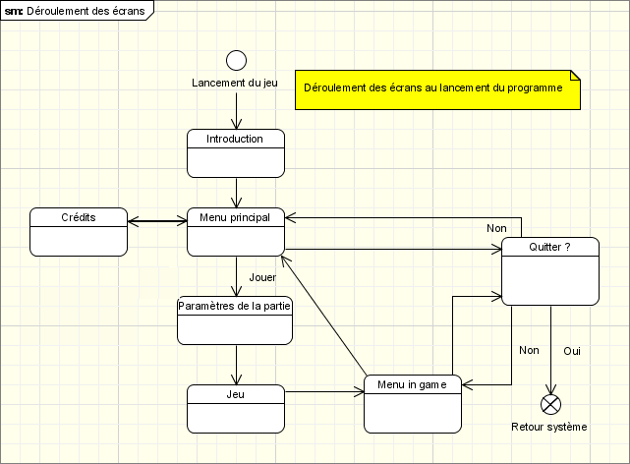

## Introduction

Voir la scène d'introduction de OneManArmy.

## Menu principal

### Fonction

Le menu principal permet de lancer le jeu et de le quitter.

Il se décompose en trois parties :

1. Un fond d'écran
2. Le nom du jeu
3. Un menu de sélections

### Représentation

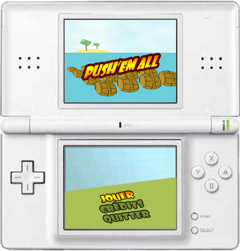

### Description

#### Écran supérieur

**Fond d'écran**

Le fond d'écran représente une scène imagée du jeu. Par exemple, un plateau en contre plongée, sur lequel un pion pousse un autre pion. Le pion bousculé prend une expression effrayé alors que celui qui le bouscule prend une expression de démence sadique.

**Nom du jeu**

Le nom est **Push'Em All**. Celui ci se trouve dans la zone supérieure de l'écran. Une représentation artistique fait office de nom de jeu et d'en tête d'écran.

#### Écran inférieur

**Menu**

Le menu offre les choix d'écrans suivants :

* Jouer
* Crédits
* Quitter

Il est centré et occupe la majorité de l'espace.

### Commandes

Le simple clic au stylet sur l'une des trois entrées entraîne l'apparition de l'écran correspondant.

Il est aussi possible de se déplacer dans le menu à l'aide des touches haut et bas. La touche B permet de sélectionner une entrée.

## Crédits

### Fonction

Cet écran présente les différents acteurs ayant participé à la création du jeu.

### Représentation

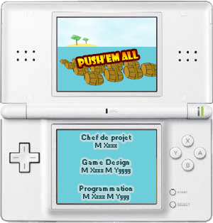

### Description

#### Écran supérieur

On y retrouve le même écran supérieur que dans le menu principal : un fond d'écran et le nom du jeu. Cela permet de garder une homogénéité visuelle.

#### Écran inférieur

Cet écran affiche les différents acteurs ayant réalisé le jeu sous forme d'une liste de pseudos (ou noms) associés à leurs contributions principales.

### Commandes

L'appui sur n'importe quelle touche entraîne le retour vers le menu principal.

## Quitter

### Fonction

La sélection "Quitter" permet à l'utilisateur de quitter le jeu et revenir au menu principal de la NDS.

### Représentation

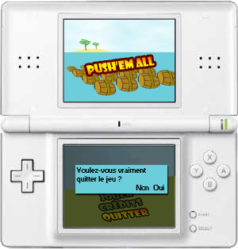

### Description

#### Écran supérieur

L'écran supérieur est le même que celui dans l'écran d'appel :

* le plateau si appelé depuis le "Menu in game"
* un fond d'écran et le nom du jeu si appelé depuis le menu principal

#### Écran inférieur

Le menu se présente sous la forme d'une pop-up. Celle-ci demande à l'utilisateur de confirmer sa volonté de vouloir quitter le jeu.

Cette pop-up se situe donc sur l'écran inférieur.

### Commandes

Clic sur oui ou touche Y pour confirmer et quitter le jeu.

Clic sur non ou touche X pour annuler et revenir au menu principal.

## Paramètres de la partie

### Fonction

Ce menu permet de paramétrer une partie avant de jouer.

Cet écran permet de :

* Créer une partie
* Rejoindre une partie

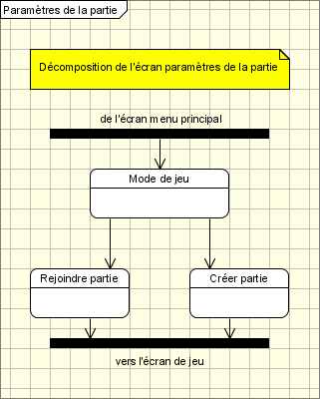

Une fois la sélection faite, le jeu est paramétré suivant les autres choix de l'utilisateur :

* Equipe
* Nombre de manches
* Adversaire

### Représentation

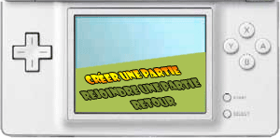

### Description

#### Écran supérieur (Aide)

Cet écran a le même fond d'écran que le menu principal. Par contre, il affiche une règle de jeu.

Cette règle est choisie aléatoirement parmi l'ensemble des règles. A chaque touche appuyée, la règle change.

##### Aide pour le menu Jouer

* Qui oserez-vous affronter ? Un ami sur NDS ou votre propre NDS ?
* Un ami vous attend pour jouer ? Choisissez le menu Rejoindre une partie !
* Vous voulez inviter un ami à jouer ? Créez une partie contre un joueur !
* Combattez votre NDS dans Créer partie.
* Appuyez sur la touche B pour valider votre choix et X pour revenir au menu principal.
* Utilisez votre stylet ou les touches directionnelles et B pour faire votre choix.

##### Aide pour les sous menus de Jouer

* Poussez votre adversaire dans ses derniers retranchements et obtenez la victoire !
* Gare aux explosions !
* Utilisez les touches directionnelles pour déplacer vos pions et validez avec B.
* Surprenez votre adversaire en une utilisant une de vos cartes spéciales !
* Astuce : certaines cartes prennent effet immédiatement !
* Astuce : certaines cartes ne prennent effet qu'après avoir déplacé vos pions !
* Attention ! Vous ne pourrez pas vous déplacer sur un bloc ni le pousser !
* Choisissez la bombe et éliminez toute une rangée.
* Une partie se joue en 1, 3 ou 5 manches.
* Gagnez la majorité des manches et vous serez vainqueur !
* A chaque tour, indiquez une direction à vos pions et poussez votre adversaire dans l'eau !
* Surprenez votre adversaire avec les cartes à retardement !
* Tentez de ne pas subir les dégâts provoqués par une carte de l'adversaire avec la carte Esquive !
* Soyez attentif au choix de vos trois cartes !
* Être le plus fin stratège et remporter la victoire !
* Transformez un adversaire en bloc avec la carte Freeze !
* Lorsque des pions sont éliminés, observez-les couler !
* Pour quitter une partie, appuyez sur Start.

#### Écran inférieur

Dans un premier temps, le joueur a trois choix possibles :

* Créer une partie
* Rejoindre une partie
* Revenir à l'écran précédent (menu principal)

### Créer une partie

#### Fonction

Cet écran sert à créer une nouvelle partie en mode Solo ou en mode Multi-joueurs.

#### Représentation

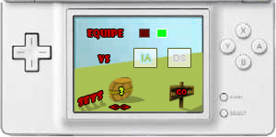(1)

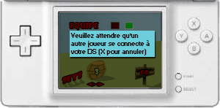(2)

#### Description

Le joueur choisit :

* la couleur de son équipe
* le type d'adversaire
  + l'IA
  + un autre joueur
* le nombre de sets (ou manches) : 1, 3 ou 5

Pour valider son choix, un bouton "GO" se situe en bas à droite de l'écran.

Lorsque le joueur valide sa partie, deux cas sont possibles :

* L'adversaire choisi est l'IA dans ce cas il accède directement à l'écran de jeu
* L'adversaire choisi est un autre joueur (DS) dans ce cas un pop-up s'affiche lui indiquant de bien vouloir patienter en attendant la connexion d'un joueur (2).

### Rejoindre une partie

#### Fonction

Cet écran permet au joueur de jouer en mode Multi-joueurs. Il lui suffit de sélectionner son adversaire dans une liste.

#### Représentation

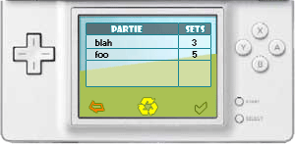

avant un clic

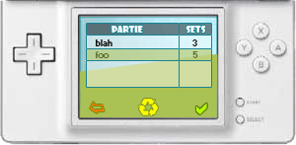

après un clic sur "Foo"

#### Description

Lorsque le joueur choisit de rejoindre une partie, l'écran propose un tableau des parties disponibles. Chaque partie est identifiée par :

* l'identifiant de la NDS d'un joueur
* le nombre de sets de la partie

Lorsque le joueur a sélectionné une partie, il clique sur le bouton de validation "Rejoindre", situé en bas à droite de l'écran.

S’il n'y a pas de partie en attente de joueur, un bouton rafraîchir (au centre) permet de mettre à jour le tableau, et un bouton retour (à gauche) permet de revenir à l'écran précédent.

La validation d'une partie entraîne l'affichage de l'écran de jeu. La couleur de l'équipe est déduite automatiquement d'après celle de l'équipe adverse.

### Commandes

Le simple clic au stylet entraîne l'apparition de l'écran correspondant.

Les touches directionnelles haut et bas permettent de se déplacer dans le menu.

La touche B permet de sélectionner l'entrée en surbrillance et ainsi faire apparaître l'écran correspondant.

La touche X permet de revenir au menu principal.

Le stylet permet de changer les paramètres de la partie.

## Jeu

### Fonction

L'écran de jeu représente le jeu en lui-même.

### Représentation

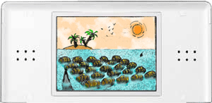

### Description

#### Écran supérieur

L'écran supérieur est le même tout au long du jeu. Il représente le plateau et les pions qui sont dessus en vue 3D.

Pour plus d'informations, voir la Charte graphique.

#### Écran inférieur

L'écran inférieur représente successivement :

* le choix des cartes
* un résumé de la situation du jeu.

### Choix des cartes

#### Fonction

Dans un premier temps, le joueur doit sélectionner les trois cartes avec lesquelles il va jouer.   
Il y a 6 cartes piochées au hasard parmi celles existantes dans le jeu.

#### Représentation

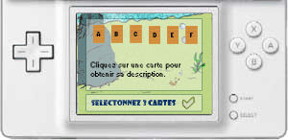

Écran initial : aucune carte choisie

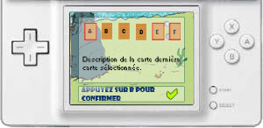

Après sélection de 3 cartes

#### Description

Lorsque le joueur clique sur une carte, un résumé de l'action de la carte s'affiche sur le bas de l'écran et la carte est sélectionnée. S'il veut la désélectionnée, il suffit de recliquer dessus.

Lorsque le joueur a choisi ses 3 cartes, le bouton B valide son choix et le jeu commence. Ce bouton n'est actif que lorsque 3 cartes sont sélectionnées.

Une fois le choix des cartes validé, le jeu commence.

### Jouer

#### Fonction

C'est dans cet écran que se déroule toute la partie en cours.

#### Représentation

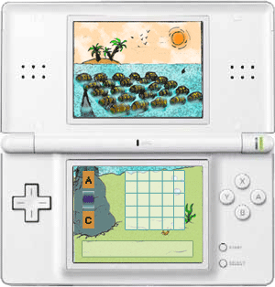

#### Description

L'écran montre les trois cartes choisies par le joueur sur la moitié gauche. Une carte utilisée est retournée.

Sur la moitié droite de l'écran se trouve une représentation 2D du plateau (vue du dessus). Elle permet de sélectionner un pion ou une rangée lorsqu'une carte a besoin d'un champ d'application.

### Commandes

Il est possible de déplacer la caméra autour du plateau.

Le bouton R permet de faire tourner la caméra en rotation directe.

Le bouton L permet de tourner dans l'autre sens.

Voici un diagramme récapitulant les commandes possibles dans l'écran "Jouer"

Le jeu se déroule selon les règles établies dans le Game Design

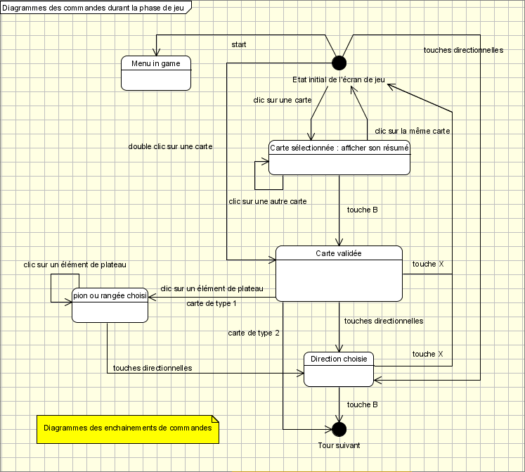

Quand l'adversaire joue, la touche Start permet d'accéder au menu in game.

Le stylet permet de sélectionner une carte, un pion, une rangée.

La touche B valide un choix, la touche X annule.

## Menu in game

### Fonction

Ce menu est accessible pendant une partie en cours.

Il offre la possibilité de :

* Revenir à la partie en cours
* Abandonner la partie
* Quitter le jeu

Tant que le joueur se trouve sur cet écran, la partie en cours est suspendue.

### Représentation

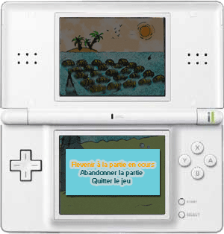

### Description

#### Écran supérieur

L'écran supérieur représente le plateau de la partie en cours.

#### Écran inférieur

##### Revenir à la partie en cours

Ce choix permet de retourner sur l'écran de jeu, dans la configuration précédente.

##### Abandonner la partie

Ce choix permet de quitter la partie en cours et de retourner au menu principal.

##### Quitter le jeu

Ce choix permet de quitter la partie en cours et de fermer le jeu.

### Commandes

Les touches directionnelles permettent de se déplacer dans le menu, la touche B valide le choix.

Le stylet permet également de faire un choix.

# Charte graphique

## Overview

### L'atmosphère

Rendu style cartoon type Rayman, ou encore Donkey Kong :

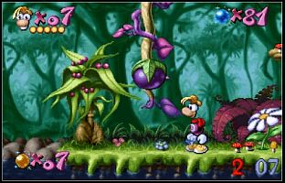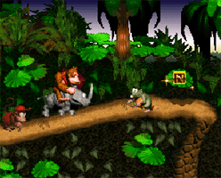

### La police d'écriture

Une police ronde, en relief et dans le style cartoon.

### Le jeu de couleurs

Des tons pastel (bleu, jaune, vert, violet)

### La vue

Vue 3D du plateau et de ses éléments.

### La caméra

La caméra est placée à une hauteur supérieure à celle du plateau. Elle se déplace selon une portion d'une sphère dont le centre est le centre du plateau. Elle fixe toujours le centre de celui-ci.

Voici un schéma résumant ceci :

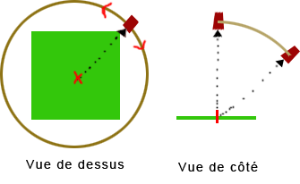

L'éloignement (i.e. le rayon de la sphère) doit être choisi de façon à ce que le champ de vision de la caméra puisse englober la totalité du plateau.

## Thème : Bataille en mer

### Le décor

#### Écran supérieur

Le fond d'écran est une étendue d'eau, calme, avec quelques remous. Une île est visible en fond d'écran. Des oiseaux passent de temps en temps au loin. Et des requins viennent parfois tourner autour du plateau.

#### Écran inférieur

L'écran du bas représente un fond marin avec algues, coquillages, etc. On peut y voir des poissons passer de temps en temps.

### Le plateau

Le plateau se trouve sur l'écran du haut, il est matérialisé par des rangées de tonneaux.

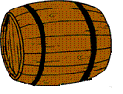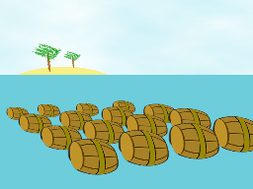

Chaque case du plateau est donc représentée par un tonneau.

* Si la case est libre le tonneau flotte à la surface.
* Si la case est occupée, le tonneau est un peu plus enfoncé, et il peut rouler sur lui même suivant le mouvement du pion qui l'occupe.
* Quand la case est détruite le tonneau s'enfonce dans un tourbillon pour finir par couler jusqu'à l'écran du bas.
* Par ailleurs, les cases inamovibles sont représentées par des rochers prenant naissance sur l'écran du bas et sortant de l'eau sur l'écran du haut.

### Les pions

Les pions se tiennent en équilibre sur les tonneaux qui flottent. Ils peuvent être animés de façon a les voir en train d'essayer de rester en équilibre, en faisant rouler le tonneau sur lequel ils se tiennent par exemple.

Ils se déplacent en sautant de tonneau en tonneau.

Lorsqu'un pion est poussé dans l'eau, il coule et se retrouve inconscient sur l'écran du bas.

Les pions sont représentés par deux types de singes dans le style :

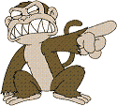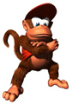

### Exemple de rendu

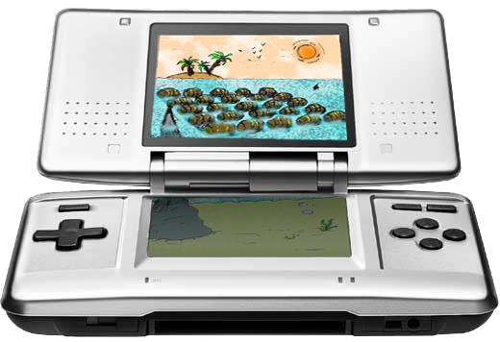

## Les cartes

### Dos des cartes

Le dos des cartes est le même pour toutes les cartes.

Il peut représenter le nom du jeu ou un pion.

### Face interne

Pour les représentations des faces internes : cf. Cartes spéciales